Что такое парраль? (What is parral?) — Система Пергола: способ выращивания винограда, при котором лоза формирует крышу (навес), защищая грозди от солнца
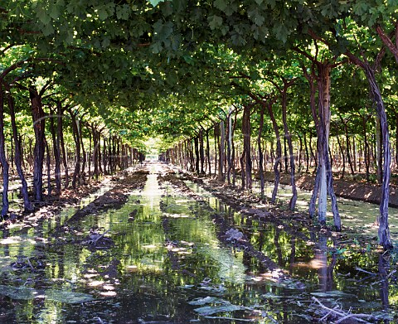
Розовый (Pink) — Криолья Гранде (Criolla Grande) –розовый сорт
Бальсамина-Сира
Шарбоно-Бонардо

Жужуй:
Субрегионы Жужуй: (Jujuy IG subregions) —КебрададеУмауака 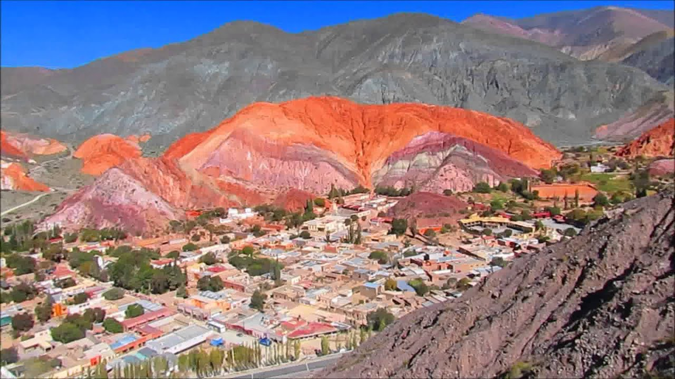

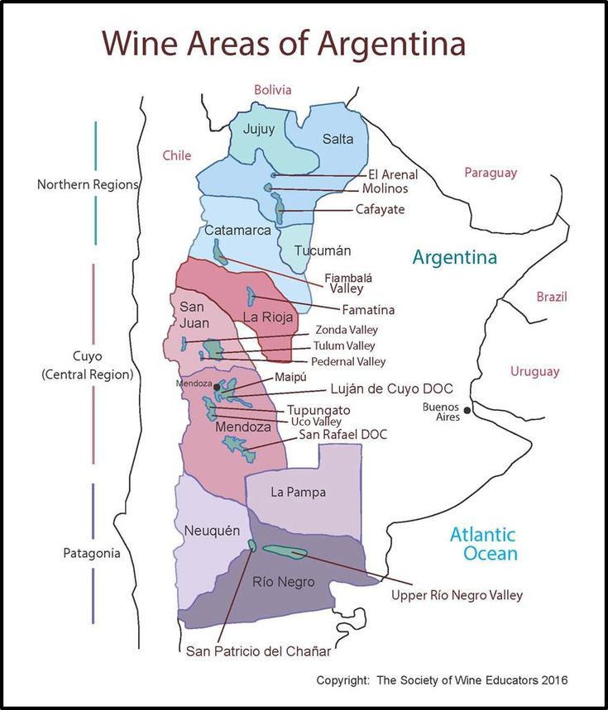

Субрегионы Сальты
Долина Кафайате
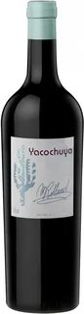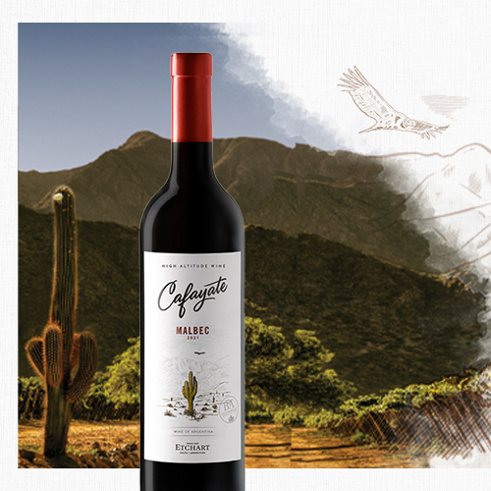
Долины Кальчаки

Молинос
El Arenal — это высокогорный виноградник, расположенный на высоте 2600 метров в Верхней долине Кальчаки (Сальта, Аргентина), принадлежащий Bodega Colomé

Фаматина-Главная винодельческая зона в Ла-Риохе
Субрегионы Сан-Хуана: (San Juan subregions) — Долина Сонда (Zonda Valley), Долина Туллум (Tullum Valley), Долина Педерналь (Pedernal Valley)

Мендоса: Агрело
Барранкас
Las Compuertas
Лухан де Куйо
Лунлунта
Майпу
Пердриэль
Сан-Мартин
Сан-Рафаэль
Долина Уко
Угартече
Висталба

Катамарка: долина Фьямбала

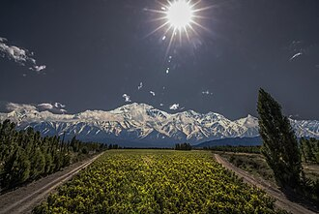
Виноградник Адрианна
в небольшом районе под названием Гуалтальяри
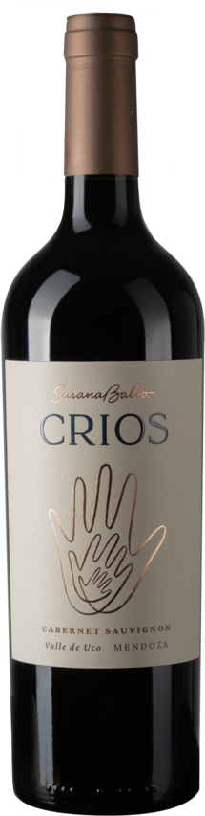
Вино "Crios" от Susana Balbo.

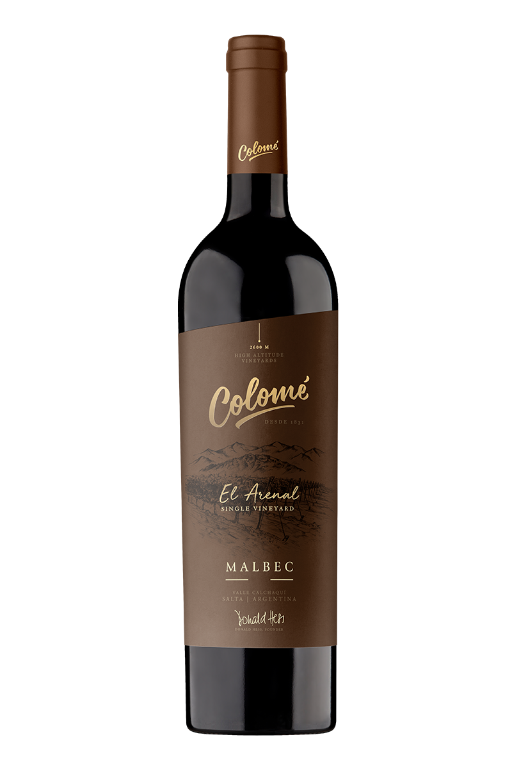
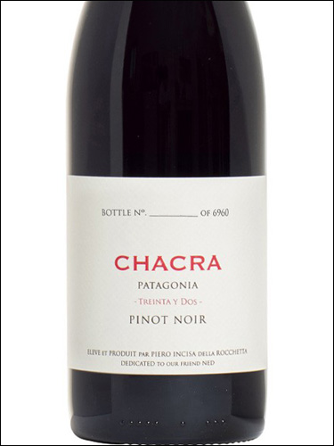
Рио Негро

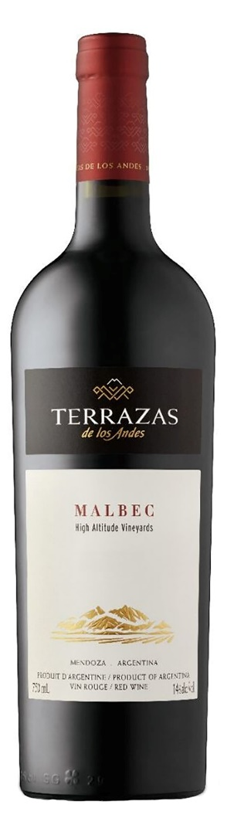 Шевалье Блан и LVMH
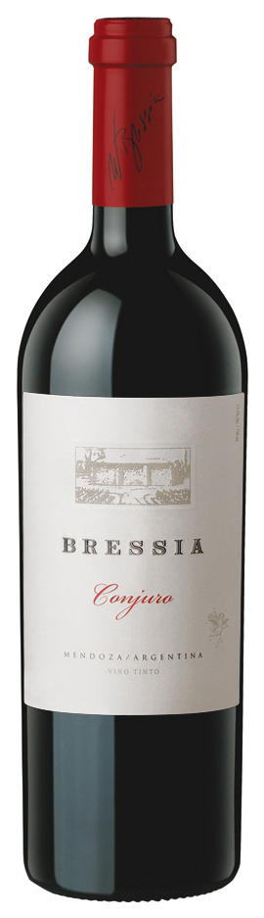 Бутиковая винодельня из Мендосы
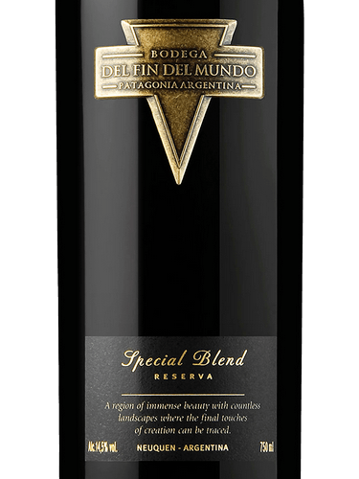Из неукен

